**МИНОБРНАУКИ РОССИИ**

**Санкт-Петербургский государственный**

**электротехнический университет**

**«ЛЭТИ» им. В.И. Ульянова (Ленина)**

**ФКТИ**

**Кафедра САПР**

отчет

**по лабораторной работе №5**

**по дисциплине «Введение в ИТ»**

**Тема: Формулы, Таблицы и другие объекты в LaTeX**

|  |  |  |
| --- | --- | --- |
| Студент гр. 9892 |  | Лескин К.А. |
| Преподаватель |  | Каримов Т.И. |

Санкт-Петербург

2019

### Цель работы

Научиться вставлять в текст на LaTeX объекты, встречающиеся в научно-технических текстах — списки, формулы, таблицы, рисунки, листинги, перекрестные ссылки.

### Вставка формул в TeXstudio

Для вставки формулы используется команда \begin{equation} и \end{equation}. Для нумерации формул используется команда \label{nameOfLable} (рис. 1).

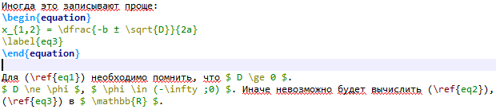

Рис. 1 — Формула в LaTeX

Результат можно видеть на рисунке 2.

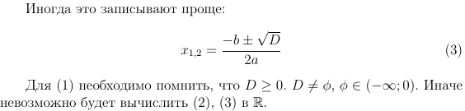

Рис. 2 — Результат компиляции

### Создание таблицы и использование специальных символов

Для создания таблицы с нумерацией и названием применяются команды \begin{table} и \end{table}. Специальные указатели для таблицы [hb] применяются для позиционирования таблицы в документе.

Чтобы создать саму таблицу используются команды \begin{tabular}{|c|c|}, \end{tabular}. Команда, идущая после начала, указывает сколько в таблице будет столбцов.

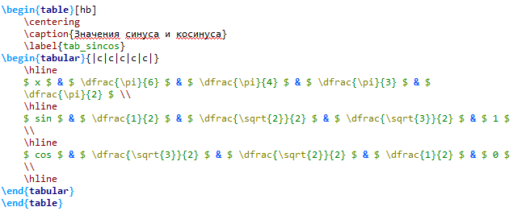

Рис. 3 — Таблица в LaTeX

Результат выполнения на рисунке 4.

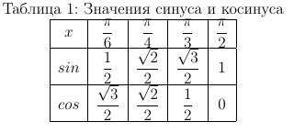

Рис. 4 — Результат компиляции

### Вставка рисунка

Для рисунков используется команда \begin{figure} \end{figure} и подключенный пакет {grapicx}. Команда \includegrapics указывает путь до картинки и его ширину (рис. 5).

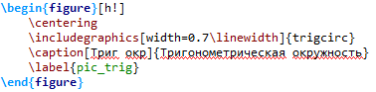

Рис. 5 — Рисунок в LaTeX

Результат на рисунке 6.

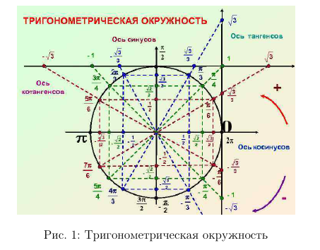

Рис. 6 — Результат компиляции

### Листинг

Листинг используется для того чтобы показать код который будет воспринят компилятором как текст. Для этого используются команды \begin{verbatim} и \end{verbatim}.

### Списки

Списки можно оформить двумя способами, с помощью команды {enumerate} или {itemize}, нумерованные символми или же маркированными соответстсвенно (рис. 7).

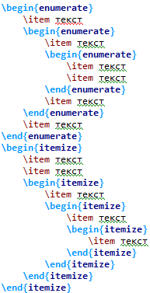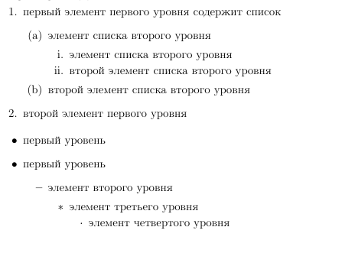

Рис. 7 — Списки в LaTeX

Результат на рисунке 8.

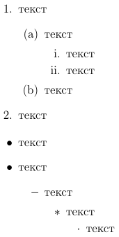

Рис. 8 — Результат компиляции

### Изменение колонтитулов и отключение нумерации страниц

Для того чтобы отключить нумерацию страниц нужно в перамбуле документа использовать команду \pagenumbering{gooble},если же нужно обозначить с какой стороны должны нумероваться страницы то надо подключить специальный пакет {fancyhdr} который позволяет изменять верхний и нижний колонтитулы (рис. 9).

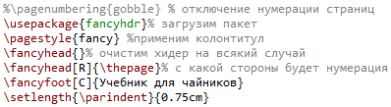

Рис. 9 — Изменение колонтитулов

Результат на рисунке 10.

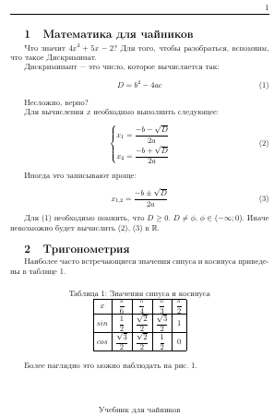

Рис. 10 — Результат компиляции

### Вывод

Научился пользоваться функциями LaTeX, а именно:

1. Создавать и нумеровать формулы, таблицы, списки и т.д.
2. Изменять колонтитулы.
3. Создавать и вставлять перекрестные ссылки на объекты.